令和６年度　柏崎刈羽中学校駅伝競走大会の事前連絡プリント

　　　　　　　　　　　　　　　　　　　　　　　　　　　　　　　　　　　　　　駅伝事務局

**①待機場所について（ラピカ　アリーナ）**

　・今年度のみ刈羽村第２体育館が工事中のため、ラピカのアリーナを待機場所とします。そのため、開閉会式

もラピカのアリーナで行います。

・できるだけ、奥（ステージ側）から詰めて場所取りをしてください。

※なお、刈羽村第２体育館は使用できませんが、同施設のミーティングルームは使用可能なため「役員控室」「本部記録」は例年通り刈羽村第２体育館内にあるミーティングルームを使用します。

**②駐車場について**

・駐車場はラピカ大駐車場、ラピカ第２駐車場（ラピカ裏）をご利用ください。

・ラピカ第１駐車場（ラピカ正面）は使用しない。

・第２体育館駐車場の利用は大会関係者、役員のみ可能。

・例年、ラピカ第２駐車場（ラピカ裏）の駐車場が混雑します。駐車のマナーを守り、駐車用の白線で指示されている場所以外には絶対に停めないようにしてください。また、路上駐車は絶対にしないようにしてください。（ただし、走路員は走路の邪魔にならないようにコース近くに車を停めてください。）

**・送迎バスは大駐車場で乗降してください。**

　　（第２体育館前での乗降は混雑して危険です。）

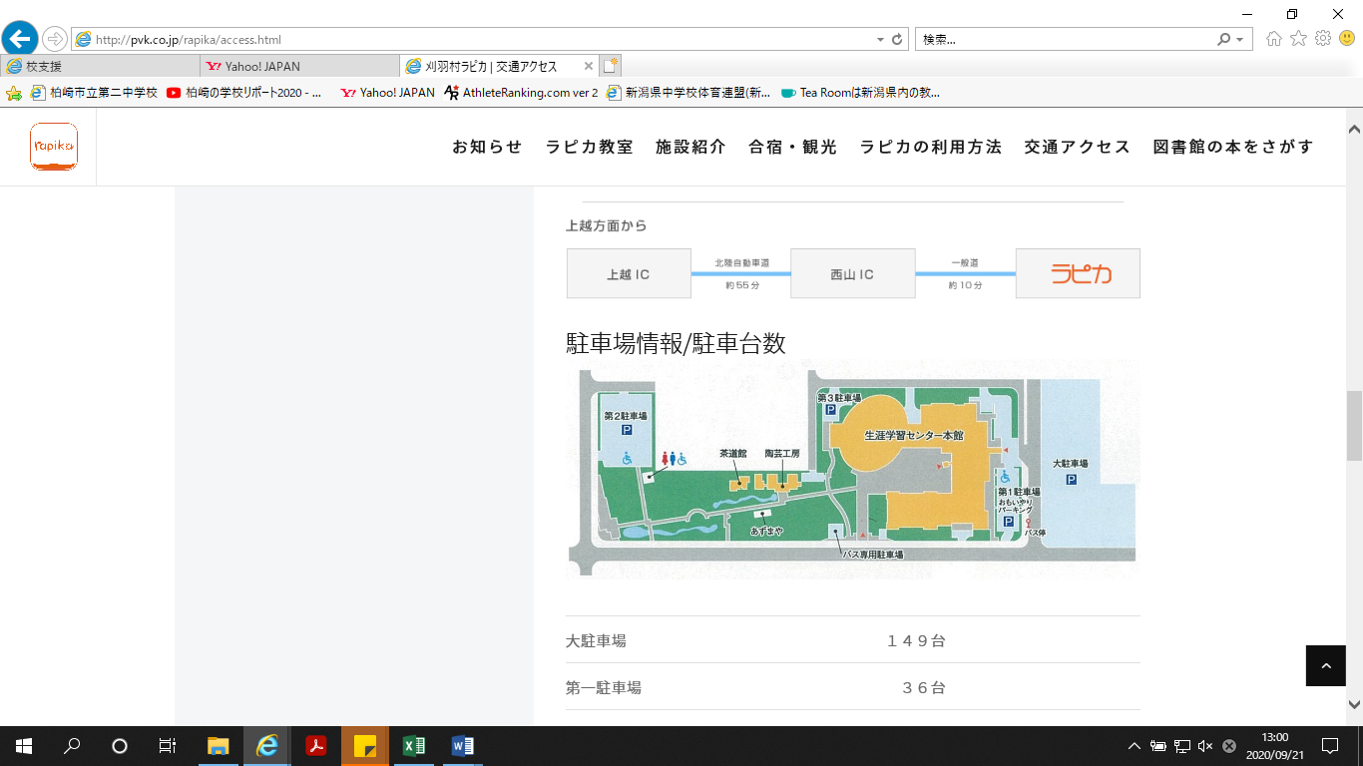

ラピカ